AIESEC en Viña del Mar
Presenta:

Manual del EP
“eXchange is my eXtasy”
¿Qué es AIESEC?

Fundada en 1974 AIESEC es una organización global, sin fines de lucro y gestionada por jóvenes, que presenta a estos, a empresarios y a comunidades una oportunidad única para conectarse a una red global que provee un ambiente propicio para desarrollar liderazgo, aprendizaje activo y trabajar para crear un impacto positivo en el mundo. AIESEC es una organización global, no política, independiente y sin fines de lucro, gestionada enteramente por jóvenes estudiantes universitarios y recién graduados. Nuestros miembros están interesados en tópicos mundiales, liderazgo y Management. En AIESEC no discrimina en base a raza, color, género, orientación sexual, credo, religión, nacionalidad, etnia u origen social.

Nuestros Valores Organizacionales

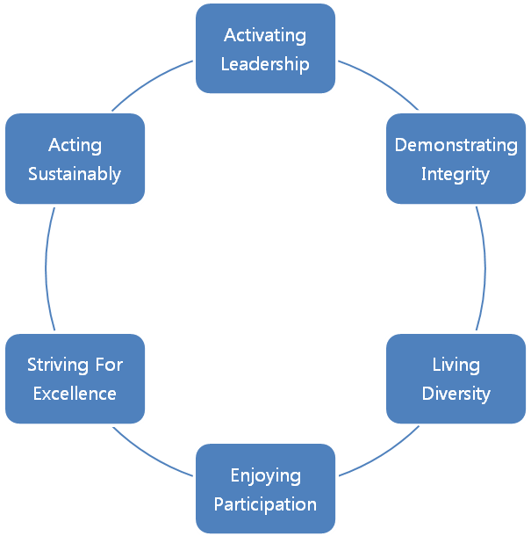

AIESEC en números
60.000 Miembros
16.000 Roles de Liderazgo
20.000 Intercambios
4.000 Partners

Siglas AIESECas
AIESEC XP: AIESEC Experience (experiencia AIESECa)
AN: Acceptance Note (Nota de Aceptación. Puede ser SAN que es Studen Acceptance Note o CAN que es Compañy Acceptance Note. Funciona como un contrato de unión entre un estudiante y una organización).
Available: Status en plataforma que significa que estás disponible para comenzar tu búsqueda.
CV: Curriculum Vitae.
EB: Executive Board (Junta Ejecutiva del Comité Local).
EP: Exchange Participant (miembro de AIESEC que va a realizar un intercambio).
EPForm: La “ficha”, o tu perfil en el sistema myAIESEC.net que describe tus experiencias académicas y laborales, los idiomas, tus habilidades y tu CV.
EPID: Número de identificación de tu ficha en el sistema
EPBuddy: La persona que te acompañará y guiará en tu proceso de intercambio
Experiential Leadership Development: Los principales programas de la organización se desarrollan aquí. Este es el centro de desarrollo de liderazgo donde los miembros pueden aprender y aprovechar toda la red global de liderazgo de AIESEC. Depende de ti elegir tu camino y decidir qué programas conformarán tu Experiencia en AIESEC.

Global Internship programme (GIP): Es un tipo de programa de intercambio que contribuye a tu desarrollo profesional en un determinado campo de trabajo en empresas, escuelas o proyectos definidos en una práctica de largo plazo.
Global Community Development Programme (GCDP): Es otro tipo de programa de intercambio que incluye un impacto cultural positivo mientras trabajas en proyectos sociales o de desarrollo de la comunidad y en ONGs. En Viña del mar es denominado Programa de Ciudadano Global
ICX: Incoming Exchange (el opuesto de OGX, Outgoing Exchange. Cuando llegues al otro país, el equipo de ICX va a recibirte y proveerte el servicio de red social).
Fee: Cuota que debes abonar cuando firmas el contrato de intercambio para poder subir tu ficha al sistema y comenzar la búsqueda.
JD: Job Description (Descripción de trabajo)
LC: Local Comittee (Comité Local)
Matched: Status de tu ficha en plataforma que significa haber encontrado la práctica y firmado el Acceptance Note que te comprometes a hacerla. Cuando tú y la ONG/ empresa han firmado el contrato, o sea Acceptance Note, hay un match.
OGX: Outgoing Exchange (opuesto de ICX, incoming exchange, lo que se trata del equipo del comité local que está a cargo de enviar personas al extranjero y el equipo que te ayuda durante todo el proceso de conseguir una oportunidad).
TN: Internship / Traineeship (esto es la práctica/ oportunidad específica con una descripción de trabajo en una ONG o empresa específica)
TN Form: la “ficha” en el sistema de la práctica que tiene la descripción del trabajo durante el intercambio (el opuesto del EP Form, es la ficha de la oportunidad con la ONG/empresa que presenta toda la información sobre la oportunidad como descripción de trabajo y tiempo, habilidades y competencias requeridas, etc.)
TN ID: Número de identificación de la TN (código de oportunidad específico)
TNManager: miembro de AIESEC responsable de la TN, está en otro país y tiene a su cargo una oportunidad laboral específica y corre el proceso de selección para esa oportunidad
X: Exchange (la abreviación para nombrar el intercambio)
XP: Experience (experiencia en AIESEC, oportunidades tomadas, desarrollo personal)

Recursos on-line
- Plataforma Internacional de AIESEC:
www.myAIESEC.net
- AIESEC Southern Cone WIKI:
http://www.myAIESEC.net/content/viewwiki.do?contentid=10156696

Programas de Intercambios
Aquí abajo encontrarás una imagen donde se presenta claramente la experiencia completa que puedes vivir en AIESEC.
Los principales programas de la organización se desarrollan aquí. Este es el centro de desarrollo de liderazgo donde los miembros pueden aprender y aprovechar toda la red global de liderazgo de AIESEC. Depende de ti elegir tu camino y decidir qué programas conformarán tu Experiencia en AIESEC.

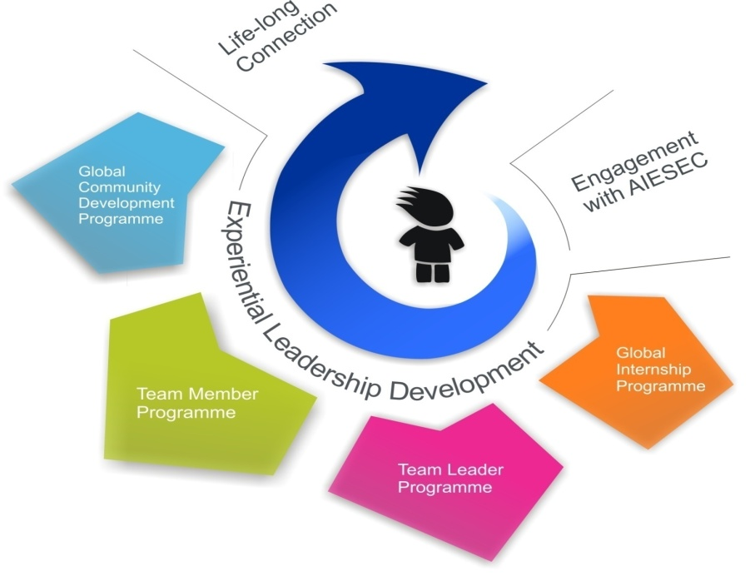
Siendo EP, has ingresado a la organización para participar en alguna de las dos fases de intercambio.
A continuación encontrarás una explicación sobre los programas que AIESEC te ofrece.

Global Community Development Programme (GCDP):
- Conviertete en un “Ciudadano del Mundo” al participar, trabajar y/o liderar un proyecto para una Organización No Gubernamental (ONG) en otro país. Es una oportunidad única para crear un impacto positivo y generar un aporte cultural en una comunidad en el extranjero. El perfil que se solicita para este tipo de pasantías son personas orientadas al trabajo voluntario, con mentalidad abierta y dispuesto(a) a ayudar en todo lo que sea posible para que la actividad genere el resultado esperado. También se espera que el pasante pueda aplicar los conocimientos de su carrera profesional y generar un cambio positivo en dicha organización.

- Global Internship Programme (GIP): Este programa ofrece prácticas que contribuyen al desarrollo profesional de los miembros y los ayuda a especializarse en un determinado campo de trabajo. Son normalmente de larga duración e implican trabajar en diversos proyectos empresariales y organizacionales. Puedes encontrar prácticas muy diversas relacionadas con administración, contabilidad, marketing, finanzas, gestión de proyectos, recursos humanos, desarrollo técnico, bases de datos, ingeniería, educación, desarrollo curricular, enseñanza y asesoramiento en sectores educativos.

Proceso de intercambio
Una pasantía en AIESEC es una experiencia práctica de trabajo y de aprendizaje para desarrollar los conocimientos académicos y las habilidades profesionales en un entorno cultural extranjero. Una pasantía tendrá una duración mínima de seis (6) semanas para ser dedicadas al trabajo y una duración máxima de setenta y ocho (78) semanas.
A continuación puedes encontrar los pasos más importantes del proceso que terminará con tu intercambio.
- Solicitud de postulación
- Entrevista grupal e individual
- Review Board y test de idiomas
- Aceptación al Programa de Intercambios e introducción a AIESEC
- Acceso a myAIESEC.net y aplicación al programa elegido
- EP Form
- Búsqueda de TNs (prácticas)
- Aplicaciones y entrevistas con las pasantías de tu interés
- Intercambio de Acceptance Note (AN) Match oficial
- Preparación para tu pasantía
- Realización y desarrollo de la pasantía

EP Form& EP ID
Crear un EP Form es el primer paso para poder empezar tu búsqueda. La EP Form es un perfil en la plataforma online de AIESEC que contiene información acerca de tu formación académica, experiencia laboral, habilidades e idiomas. También lleva adjunto un CV que realizarse preferentemente en inglés.
El EP ID es el número de identificación de tu ficha en plataforma. Este número es importante para el contacto con el TN manager, ya que es una forma fácil de encontrarte.

Para crear tu EP Form debes seguir los siguientes pasos:
- Debes hacer el Login en myAIESEC.net con tu usuario y tu contraseña.
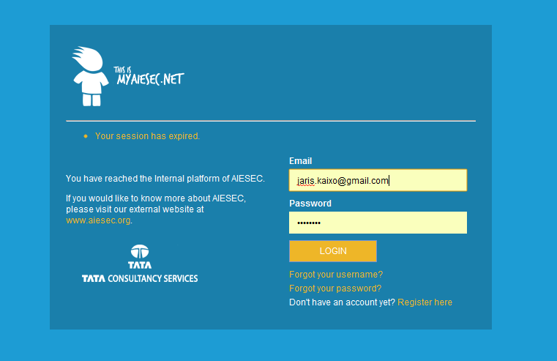
- Ir a la opción “MyExperience” que está en la barra azul de arriba.
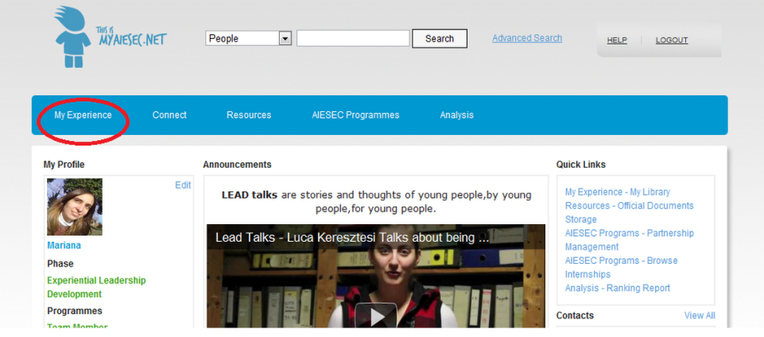

- Busca la opción “Programmes and Phases” y haz click en la opción indicada para el programa de intercambios que elegiste. Las opciones son dos:
    - Take Global Internship Programme
    - Take Global Community Development Programme
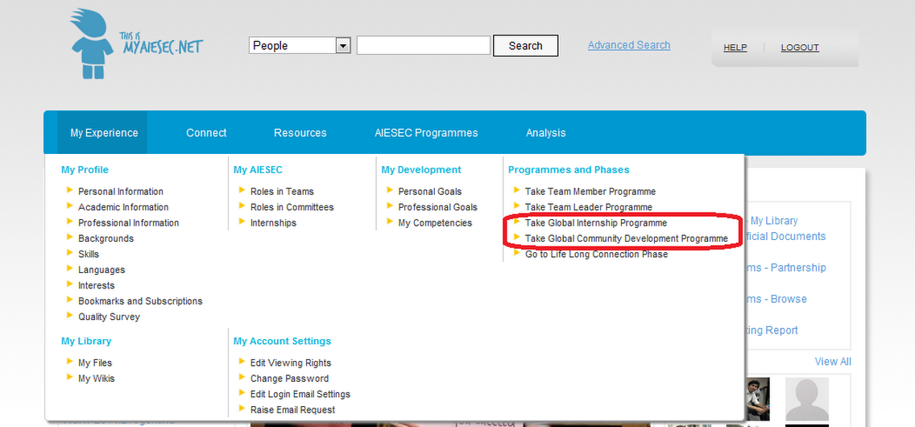

- Luego debes completar con tu información cada uno de los campos requeridos y finalmente hacer click en el botón que dice “Generate Form”.
Recuerda tener listo tu CV en inglés que vas a tener que adjuntarlo en la opción
“Professional Information”.

Puedes encontrar un formato estándar de CV que te ayudará en este link:
http://www.myAIESEC.net/content/viewfile.do?opern=next&contentid=10189062
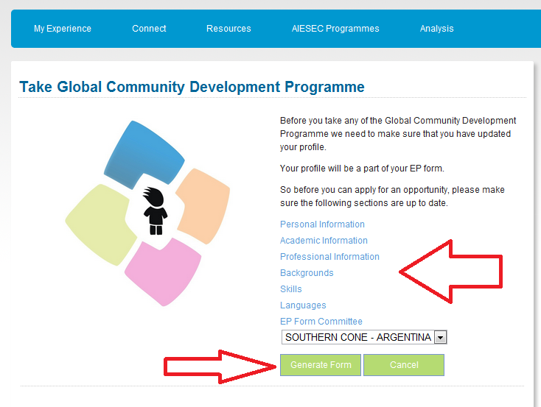

- Una vez creada la ficha el sistema te dará tu EP ID, que es el código con el cual podrás aplicar a las prácticas y por el cual otros comités en el mundo podrán encontrarte. Tu EP manager debe conocer tu EP ID.

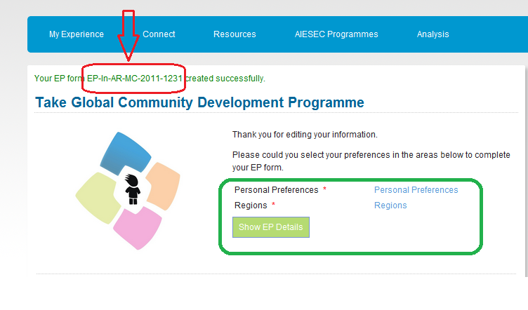
Una vez que el sistema creó exitosamente el EP ID tendrás que completar otros campos de información requeridos con tus preferencias personales y regionales.

- Tu ficha va a tener una designación de “status” en plataforma. La designación ideal para la búsqueda es Available, pero abajo encontrarás algunas posibilidades.
New: tú has completado tu EP Form, pero necesita ser aporbada por el VP OGX.
Available: Disponible: tú estás buscando una práctica.
Onhold: En espera: tú no estás buscando prácticas debido a problemas o algo así.
Matched: Haz sido aceptado en una práctica
Realized: Llegas al país y comienzas a trabajar

- Ahora si eres un EP en el sistema, tu búsqueda de TNs puede comenzar!!!

Búsqueda de tu práctica
Existen diversas formas de buscar prácticas en el sistema. Ahora vamos a presentar las maneras en que puedes acceder a una práctica para que puedas conocer las opciones y elegir la que más te guste:

- Browse Internship
Debes ir a “AIESEC Programmes” en la barra azul y luego buscar la opción “Browse Internship”.

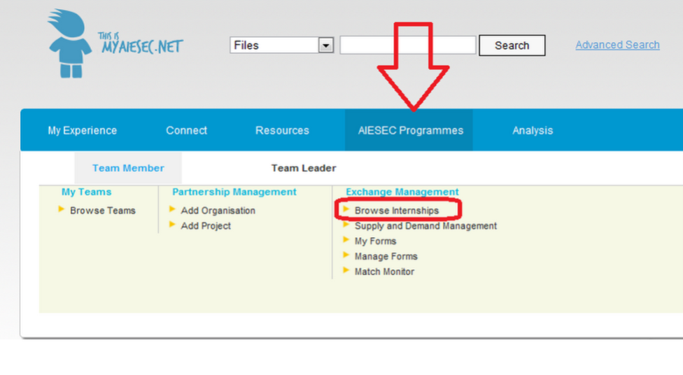
Ingresas el TN ID donde dice “TN Code” y haces click en el botón verde “Search”.
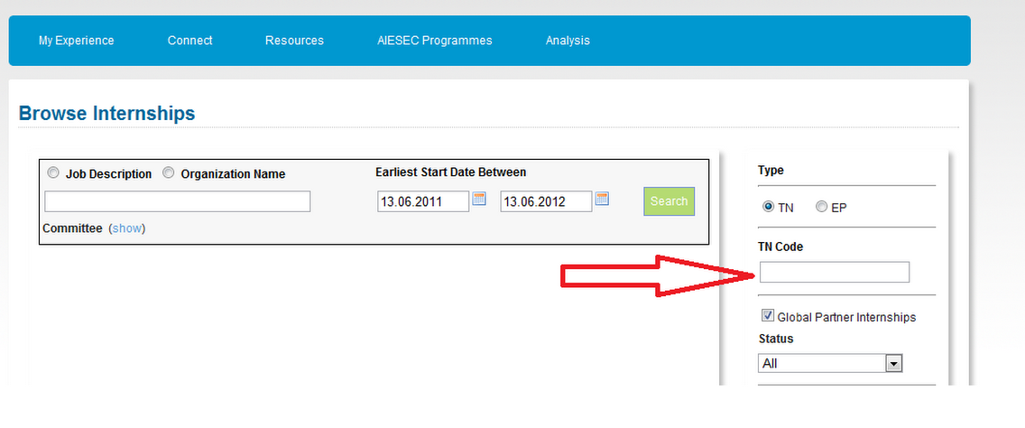
Luego verás que tienes varias opciones, pero si haces clic en el TN ID que está en azul vas a poder acceder a los detalles de la práctica.
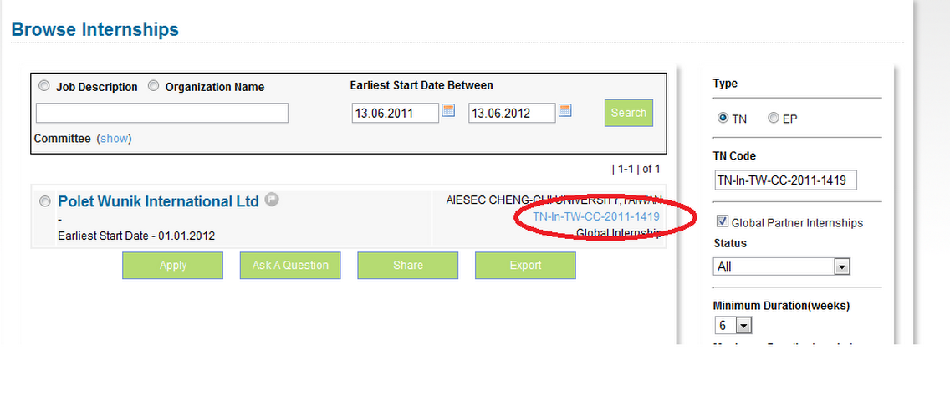
- Supply and Demand Management
Para otra forma de búsqueda debes ir a “AIESEC Programmes” y hacer click en la opción “Supply and Demand Management”.
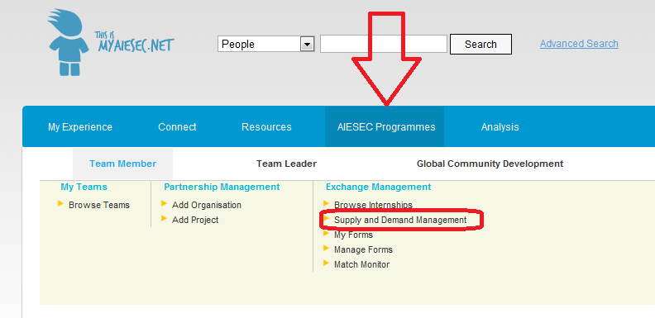

Puedes buscar prácticas por Comité, programa y duración.
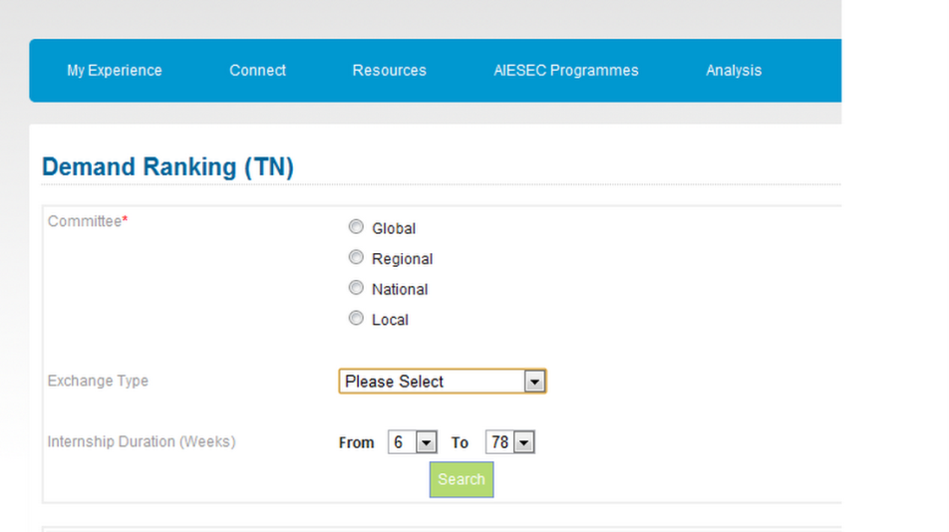
O buscar en Demand Ranking (TN), que está relacionado a áreas de trabajo y backgrounds.
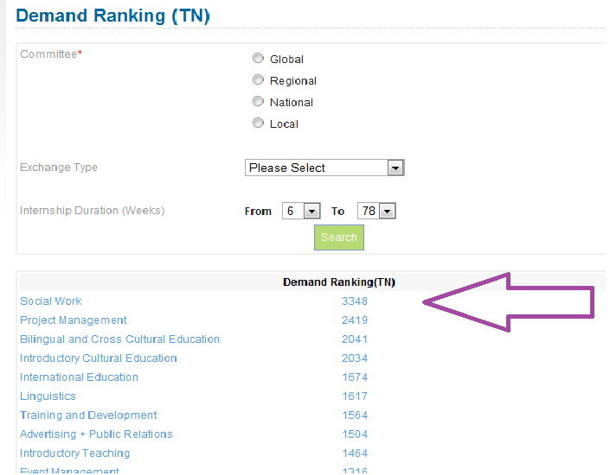

Seleccionas el campo que te interese y se va a abrir una ventana emergente con los TN ID disponibles para ese campo.
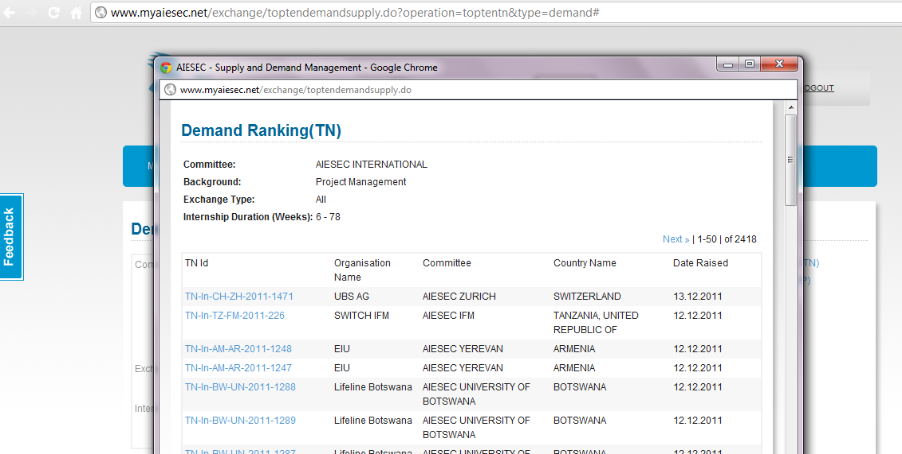
Haces click en el TN ID y se abrirá una nueva ventana con la descripción de la TN, el status, el contacto del TN manager, etc.

- Available FormTracker
Esta es una herramienta muy útil para buscar prácticas. Es un documento Excel descargable que tiene todas las prácticas disponibles en el sistema. Este documento es actualizado todos los meses por AIESEC Internacional, es por eso que cada mes debes buscar tu nuevo Available Form Tracker en línea.
Para buscar esta herramienta debes dirigirte a la opción de búsqueda que está arriba al centro. Debes buscar la opción file y escribir al lado Available Form Tracker.

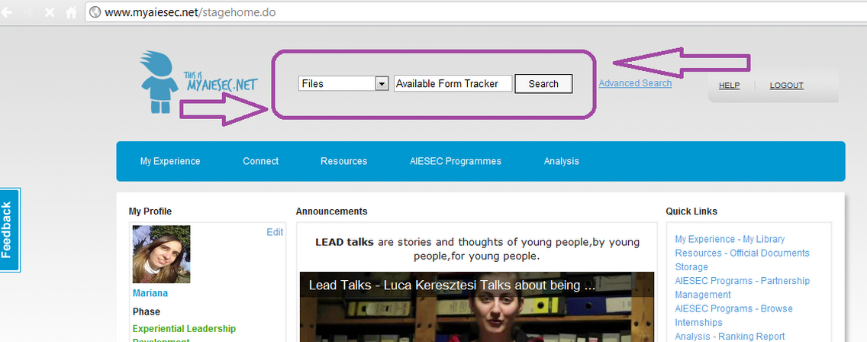

Haces click en Search y van a aparecer muchas opciones nuevas que incluyen los criterios que usaste para tu búsqueda. Elige el documento que diga Update, que sea del mes en que estás buscando y que haya sido creado por AIESEC Internacional.
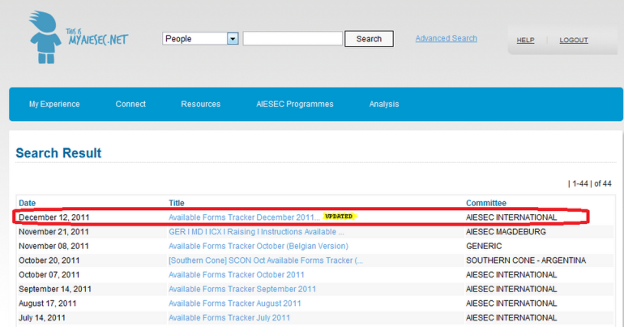

- Recibes un mail con el TN ID
Si recibiste un mail de algún TN manager interesado en tu perfil para determinada práctica es probable que dicho mail incluya el TN ID. Lo que puedes hacer es copiar el TN ID y en plataforma ir a la opción de búsqueda de arriba al centro, pegar el ID y elegir Form en las opciones desplegables.

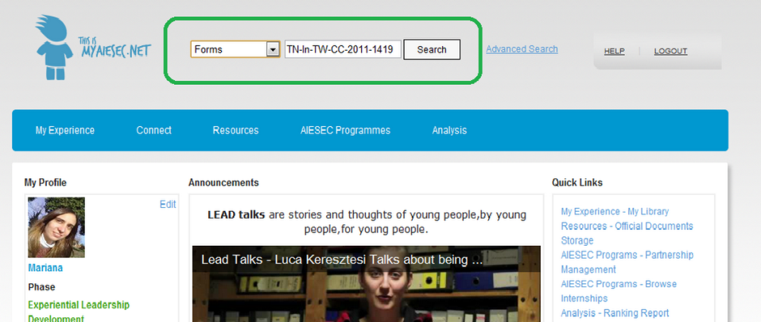
Haces click en Search y se abrirá una nueva ventana con los detalles de la TN.

- Search Tracking Tool
Es importante que puedas tener una herramienta propia de seguimiento de tu búsqueda que compartes con tu EP manager, para asegurar que estás avanzando y que el EP manager sepa dónde y qué estás buscando para ayudarte. Permite llevar un control de los mails que enviaron, las TN a las cuales aplicaron, los correos que recibieron, el estado actual de cada una de las búsquedas. Ambos deben ir completando esta información.

¿Cómo aplicar a TNs (prácticas)?
Los pasos generales son:
- Encuentra la TN (práctica) a la cual quieres postular
- Envía correos al TN Manager (encargado de la práctica) con tu EP ID, tu CV y una carta de motivación
- Pregunta todo lo que necesites saber sobre la oportunidad
- Entrevista por skype
- Aceptación verbal de TN Manager
- Intercambio de Acceptance Note
- Matcheo

- Envío de correos a TN managers:
A cada TN que quieras aplicar deberás enviar un correo al TN manager que aparece en la TN form. Por cuestiones de entendimiento mutuo se recomienda que puedas enviar tu correo en Inglés.
Además en el correo debes incluir:
- EP ID para identificarte
- TN ID para identificar la practica a la cual estás aplicando
- CV adjunto
- EP Form adjunta: para que sea más simple para el TN Manager ver tu perfil
- Carta de motivación adjuntada, personalizada para la oportunidad.

Puedes tener acceso a material estándar sobre CV, cartas de motivación y ejemplos de emails en el siguiente link:http://www.myAIESEC.net/content/viewfile.do?contentid=10173125

A través del mail tienes que vender tu perfil al TN Manager para que se interese en ti, es por eso que puedes incluir en el cuerpo de mail tus razones de por qué eres un buen candidato, por qué quieres trabajar allá, habla sobre la oportunidad de conocer otras culturas y distintas maneras de pensar, el desafío personal de estar en otro país y el deseo de aprender otros idiomas y desarrollarte profesionalmente.
El TN Manager puede responder con una reprobación, un pedido de entrevista de skype, pedido de más información de ti, y pedido de Acceptance Note. También puede tardar en enviarte una respuesta. En este caso vuelve a enviar otro correo solicitando una respuesta o pide a tu TN manager que escriba.
Otra recomendación que surge en este punto es que debes ser muy proactivo, constante y paciente en el envío de mails a los TN managers y también tener tu herramienta de seguimiento de búsqueda siempre actualizada.
RECUERDA: Cada día que quedas en el sistema sin un match, la probabilidad de que vas a encontrar algo baja más. Una persona que está en el sistema por mucho tiempo no aparece atractivo a una ONG ni una empresa. Para evitar este problema, envía correos, más correos y más correos.

- Entrevista en Skype:
Skype es un programa de llamadas online que utilizan los miembros de AIESEC en todo el mundo para comunicarse y llevar a cabo entrevistas. Puedes obtener tu cuenta de skype en www.skype.com.
En general, si un TN manager se interesa en ti es probable que lleven a cabo una entrevista por Skype para obtener más información sobre ti y tu experiencia, hacer una prueba oral de lenguaje y quitarse las dudas que le surjan.
- Siempre realiza la entrevista en un lugar con una conexión segura y estable, llega a tiempo como forma de mostrar tu responsabilidad e interés. Asegúrate de no cometer errores en la conversión de tiempo a través de la zona horaria o de lo contrario podría dejar al TN manager o algún miembro de la ONG/empresa en otra parte del mundo esperando y eso no genera una buena imagen de tu perfil.
- La entrevista puede ser una combinación de inglés y español u otro idioma que la empresa/ ONG está buscando. Si tu nivel de inglés es bajo, no te preocupes.
- La entrevista es tu posibilidad de discutir por qué eres el mejor candidato y por qué quieres esa oportunidad. Una sugerencia es que entiendas muy claramente lo que es la descripción de trabajo a que aplicas para que cuando hagas la entrevista tu imagen no sea como si no supieras nada de la TN.

¡Recuerda que el TN Manager es tu mejor amigo!

También puedes chequear este link donde encontrarás las preguntas comunes que surgen en una entrevista: http://www.myAIESEC.net/content/viewfile.do?contentid=10129032 .

- Preguntas para hacer al TN manager:
A continuación se muestra una lista de algunas preguntas en inglés que puedes hacerle al TN manager antes de terminar la entrevista:
- Are accommodations provided by the LC or the company or would I have to find my own?
- Where would I live? How much does it cost?
- How far away from my work would I live? How would I get to work?
- How would I get around in the city? Is there a transportation system? How much does it cost?
- How many other AIESECers are doing traineeships in your city?
- How many people are in your LC?
- How much are living costs?
- What type of visa will I need? What is the process of getting it? How much does it cost?
- How long will I be working each day? What days of the week will I work?
- Will I primarily be working alone or with other people?
- Are there any safety concerns I should know about?

Al finalizar la entrevista asegúrate de que no te queden dudas, de estar satisfecho con las horas de trabajo y de estar completamente satisfecho con la descripción del trabajo.

- Acceptace Note:
Si estás totalmente seguro de que encontraste la práctica perfecta para ti y de comprometerte con una TN en particular, ya estás listo para enviar tu Nota de Aceptación (AN). Es el contrato y acuerdo de trabajar en la empresa u organización, por lo que debes tomarlo con la seriedad que se merece.
No envíes una AN si no estás absolutamente seguro de que quieres hacerlo!! Escribe todas las condiciones que requieres en tu AN para ayudarte y no tener problemas en el futuro.
Si envías una AN y después decides no hacer el intercambio estás transgrediendo las Políticas de Intercambio (XPP), lo que implica que puedes ser rechazado del Programa de AIESEC como EP o que generes un Broken Match con las multas que ello implica. Tampoco recibirás el reembolso de la cuota inicial o fee.
Sólo puedes enviar una AN por vez. Luego tienes que esperar un máximo de 10 días para recibir una respuesta de la organización/empresa/TN manager con respecto a su aceptación antes de poder enviar otra AN a otra practica. Si no responde dentro de los 10 días entonces la AN firmada y enviada es nula.

Las respuestas dentro de los 10 días posteriores al envío de tu AN pueden ser:
- Reprobación: entonces puedes enviar otras AN a otras TN. Es menos probable que suceda porque antes de llegar a la instancia de envío de AN el match está realizado de forma informal y conversado previamente.
- Aceptación: fuiste aceptado y tienes que participar en esa TN.

Una vez que intercambiaste las AN y el Match ya es un hecho, debes empezar a preparar tu partida.El paso de la preparación tiene mucha importancia para asegurar que estés listo para aprovechar tu experiencia en un sentido personal y profesional. También es una parte significativa ya que permite garantizar que las personas que participan en el Programa de Intercambio comprenden sus responsabilidades y el papel que desempeñan en la realización de la visión de AIESEC.
¡A preparar el viaje!
Todos los integrantes del Programa de Intercambios de AIESEC reciben un seminario de preparación antes de partir del país. También conocido como OPS, este es un punto importante dentro del proceso ya que te permite recibir conocimientos acerca del choque cultural y cómo hacer frente a las presiones de vivir en una cultura extranjera, información sobre el país de destino, mayor entendimiento de tu propio país para que puedas ser un verdadero Embajador de tu país en el mundo.
La preparación para el intercambio también incluye aspectos logísticos: chequear que tu pasaporte esté actualizado, conocer la legalidad respecto al ingreso y permanencia en el nuevo país, comprar tu pasaje, contratar un seguro médico.
También es bueno que puedas estar en contacto permanente con el TN manager o con otras personas de la nueva ciudad para consultarle sobre el clima, la comida, el costo de vida, la seguridad, el sistema de salud, la cotidianeidad y las costumbres típica para ir acercándote a la nueva cultura. Investiga y lee acerca de la historia, hechos sociales y políticos relevantes, tradiciones, todo lo que más puedas para llegar con cierta familiaridad al lugar de destino.
Recuerda armar tu itinerario de viaje y comunicárselo a tu TN manager, para que puedan estar esperándote en tu lugar de arribo. Copia el número de teléfono por cualquier inconveniente o desencuentro a la hora de la llegada, y ten a mano los teléfonos de embajadas, consulados y el de la empresa de seguros que contrataste.

Ya en el país de tu intercambio:
eXchange is my eXtasy

Mantener el contacto
Mientras te encuentras realizando el intercambio vas a mantenerte en contacto con tu EP buddy para saber cómo van las cosas, para poder conocer tu experiencia, para darte ánimo en caso de que lo necesites y ayudarte e cualquier cosa que pueda surgir.
La regularidad del contacto la van a establecer entre ambos, de acuerdo a los requerimientos de las situaciones que vayan surgiendo.
Para mantener el contacto con toda la gente en tu país puedes crear un blog e ir actualizándolo con momentos de tu experiencia, agregarle fotos y compartir aprendizajes, aventuras, novedades y lo que desees.

Encuesta de calidad
Es importante para nosotros conocer tu opinión sobre cómo estamos llevando a cabo el proceso para mejorar la experiencia en AIESEC. Es por eso que te pedimos que colabores completando la encuesta de calidad que te va a enviar tu EP buddy durante tu período de prácticas.

AIESEC en Viña del Mar
Website: www.aiesecvinadelmar.cl
Facebook: https://www.facebook.com/aiesecvm
Twitter: @AIESEC_VINA

